***Mia*** **MÓDULOS DE INVESTIGACIÓN Y AUTOEVALUACIÓN**

**GUIA DIGITAL DE HORTICULTURA**

**OO6 MIA-D HELECHOS DE CENTROAMÉRICA**

* Las imágenes utilizadas son fotografías no protegidas del internet, publicadas con fines académicos como materia educacional de consulta e imágenes compartidas por Esther Rodriguez de Costa Rica. Queda prohibida su reproducción.

1. Utilice esta clave para identificar las imágenes fotográficas de los Helechos comúnmente juzgados en las exposiciones de flores de Centro América y otras regiones:
2. *Nephrolepis Exaltata Noorvodi*
3. *Polypodium musicolium*
4. *Adiatum macrophyllum*
5. *Nephrolepis péndula* “Cola de Quetzal”
6. *Nephrolepis exaltata bostoniensis*
7. *Davallia trichomanoides*
8. *Cyrtomium falcatum*
9. *Platycerium bifurcatum*
10. *Lophosoria quadripinnata*
11. *Davallia fejeensis* “Plumosa”
12. *Adiantum radiante “*Maidenhair”
13. *Polypodium subauriculatum*
14. *Diplazium wichurae*
15. *Platycerium Hillii*
16. *Adiantum trapeziforme*
17. *Nephrolepis exaltata” Sword* Fern”
18. *Angiopteris evecta* “Turnip fern”
19. *Pteris quadriaurita*
20. *Nephrolepis exaltata* “Fluffy Ruffles”

*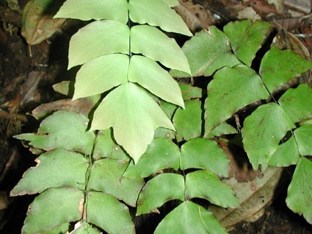Adiatum macrophyllum*

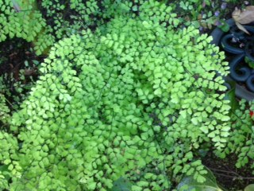

*Adiantum radiante* Maidenhair

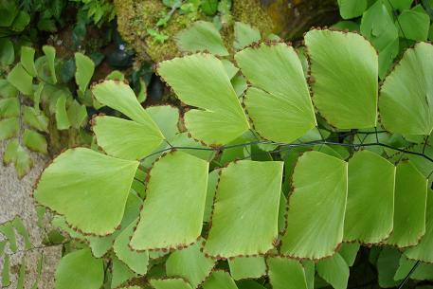

*Adiantum trapeziforme*

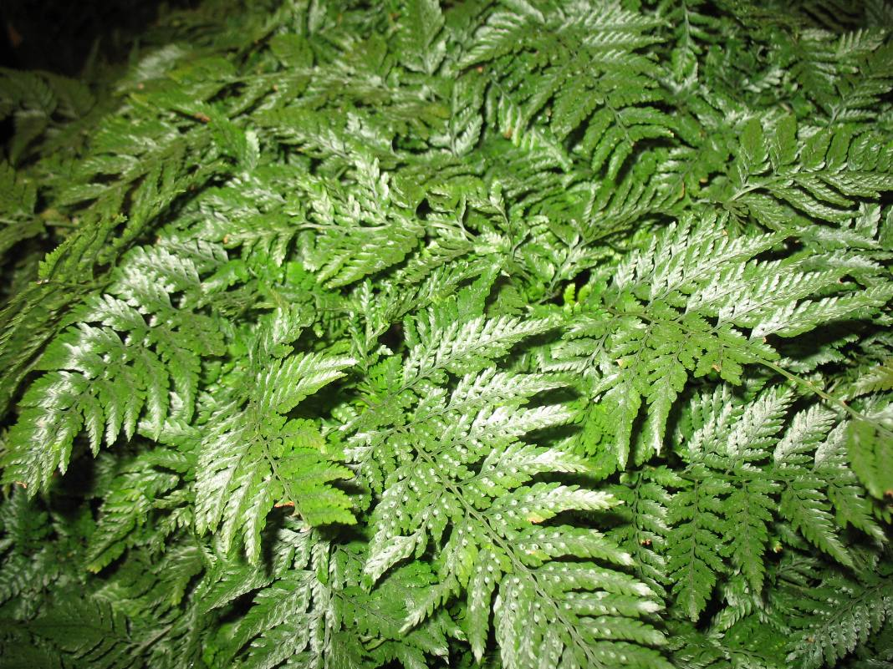

*Davallia fejeensis* Plumosa

*Polypodium musicolium*

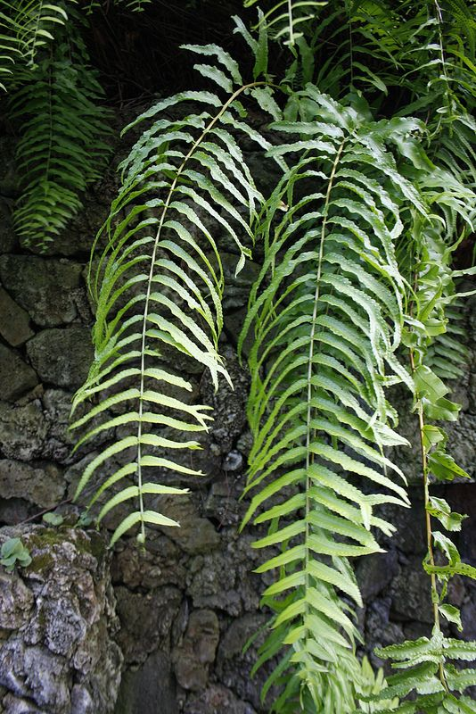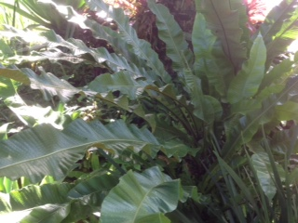

*Polypodium subauriculatum*

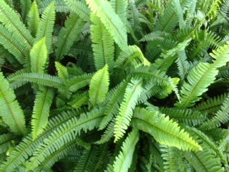

*Nephrolepis exaltata* “Sword Fern”

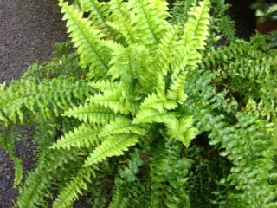

*Nephrolepis exaltata bostoniensis*

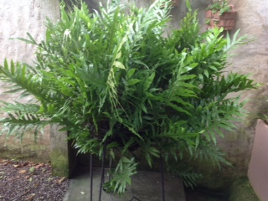

*Cyrtomium falcatum* "Holly-Fermin"

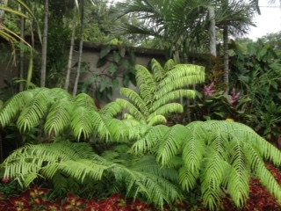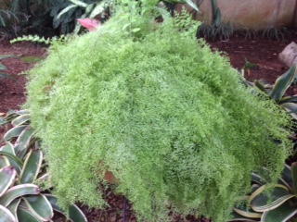 *Nephrolepis Exaltata Noorvodi*

*Angiopteris evecta* "Turnip-fern"

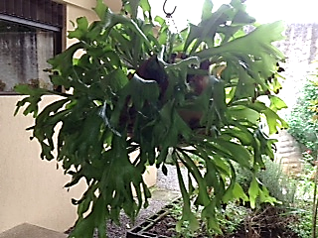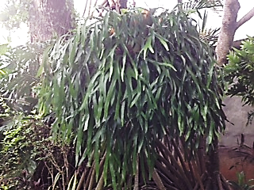

Platycerium Hillii "Drummond"

*Platycerium bifurcatum*

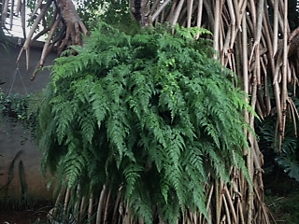

*Davallia trichomanoides*

"Squirrel-foot fern"

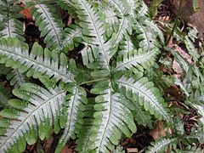

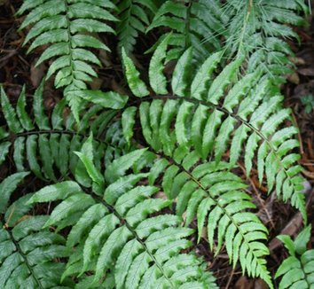Pteris quadriaurita

Diplazium wichurae

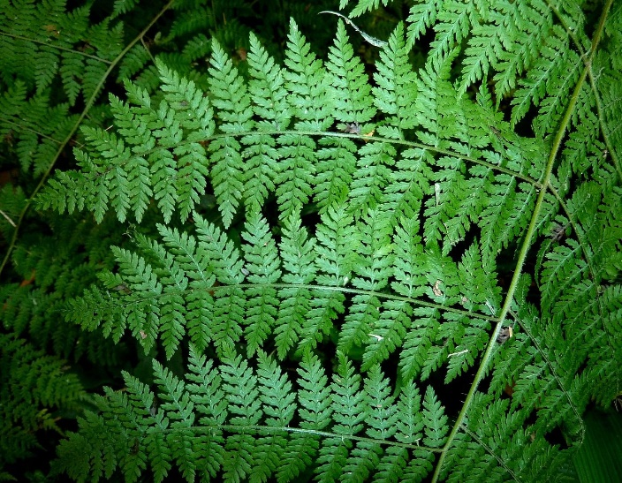

*Lophosoria quadripinnata*

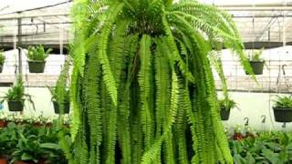

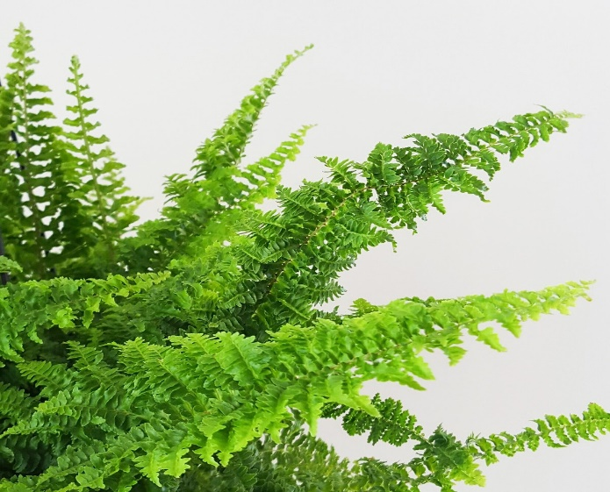

*Nephrolepis exaltata “FluffyRuffles”*